
『宇宙的視座を磨く』をご担当くださっているTYA-TYA先生は、実は木村由紀先生として様々な社会的現実問題に取り組んでおられます。
取り分けコロナ下以降このままでは日本の仲間が大変なことになると案じ、お子さまのケアなど積極的に関わり、ヒーラーとしてセッション活動は元より書籍出版を始め、千葉県超党派議連不登校支援シンポジウムでのお話など幅広くご活躍されています。
常に日本の安寧を願い祈り続けておられる由紀先生。祈り人として「全ての世代の方々に愛の力を味わい育んで頂きたい」との由紀先生の​深い想いを是非ともお受けとめになりませんか。
毎講座にてトラウマを解消しインナーチャイルドを癒すリラックス瞑想(マインドフルネス)を行います☆彡




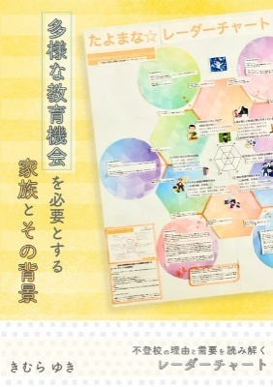
KIKOTO☆
HEALING CENTER

お申込み
20時30分～22時 (全回同時刻)
- 1月3 日(土曜日) 子育てや教育を取り巻く要素を表したレーダーチャートとは
- 3月21日(土曜日) 親の新しい教育に対する関心
- 4月11日(土曜日) 家庭における深刻な困難
- 5月9日(土曜日) 親にある心身の病
- 6月6日(土曜日) 子どもにある心身の病
- 7月18日(土曜日) 学校における深刻な問題
- 8月15日(土曜日) 学校のカリキュラムや体制が合わない
- 9月19日(土曜日) 子どもたちの未来のために
由紀先生は幼い頃から「そうだんと話し合いの輪を広げよう」という言葉に親しみ、その実現への深い想いからレーダーチャートを生み出されました。奇しくも宇宙の叡智に繋がり安心をもたらすと言われる神聖幾何学メタトロンキューブの形をしており、不登校問題で悩んでおられる学校の先生が、店先に貼られていたチャートのポスターを見て涙したという逸話もあります。今回のシリーズでは不登校問題を通して、子供や家庭、教育関係者へ問題解決への明るい指針としてお役に立てますことを願い開催の運びとなりました。

愛を育む オンライン講座
木村 由紀先生 2026年1月～8月

〈受講料〉 3,000円 (オンライン開催・録画のみも同料金)
〈申込み先〉 nikkohikarinoshizuku.com
またはQRコードから
〈お問合せ〉 ホームページもしくは、
電話080-9343-1188まで
〈主 催〉 日光安らぎの家光のしずく

〈支払方法〉ご参加お申込み後に、
お振込口座(ゆうちょ銀行)の
ご案内をお送り致します。

※翌日配信の録画視聴のみのご参加も可能
一か月間ご視聴頂けます。

